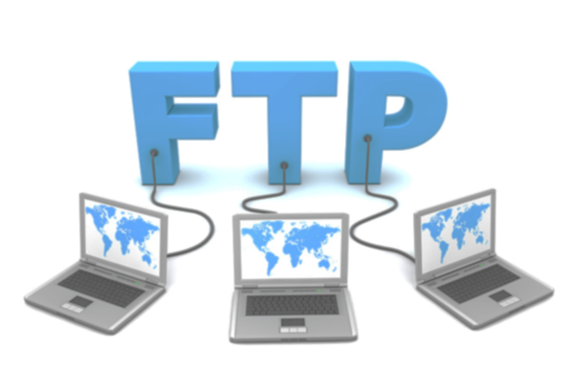

Ángela Pérez Álvarez 2ºD.A.W.

Despliegue de aplicaciones Web

servidor ftp

Actividad 5

Descomentamos la siguiente línea en el fichero proftpd.conf:

Include /etc/proftpd/tls.conf

Agregamos al fichero virtuals.conf, debajo de ‘Port’ la siguiente línea:

TLSEngine on

Utilizamos el siguiente comando y copiamos las líneas señaladas.

* Sudo proftpd-gencert

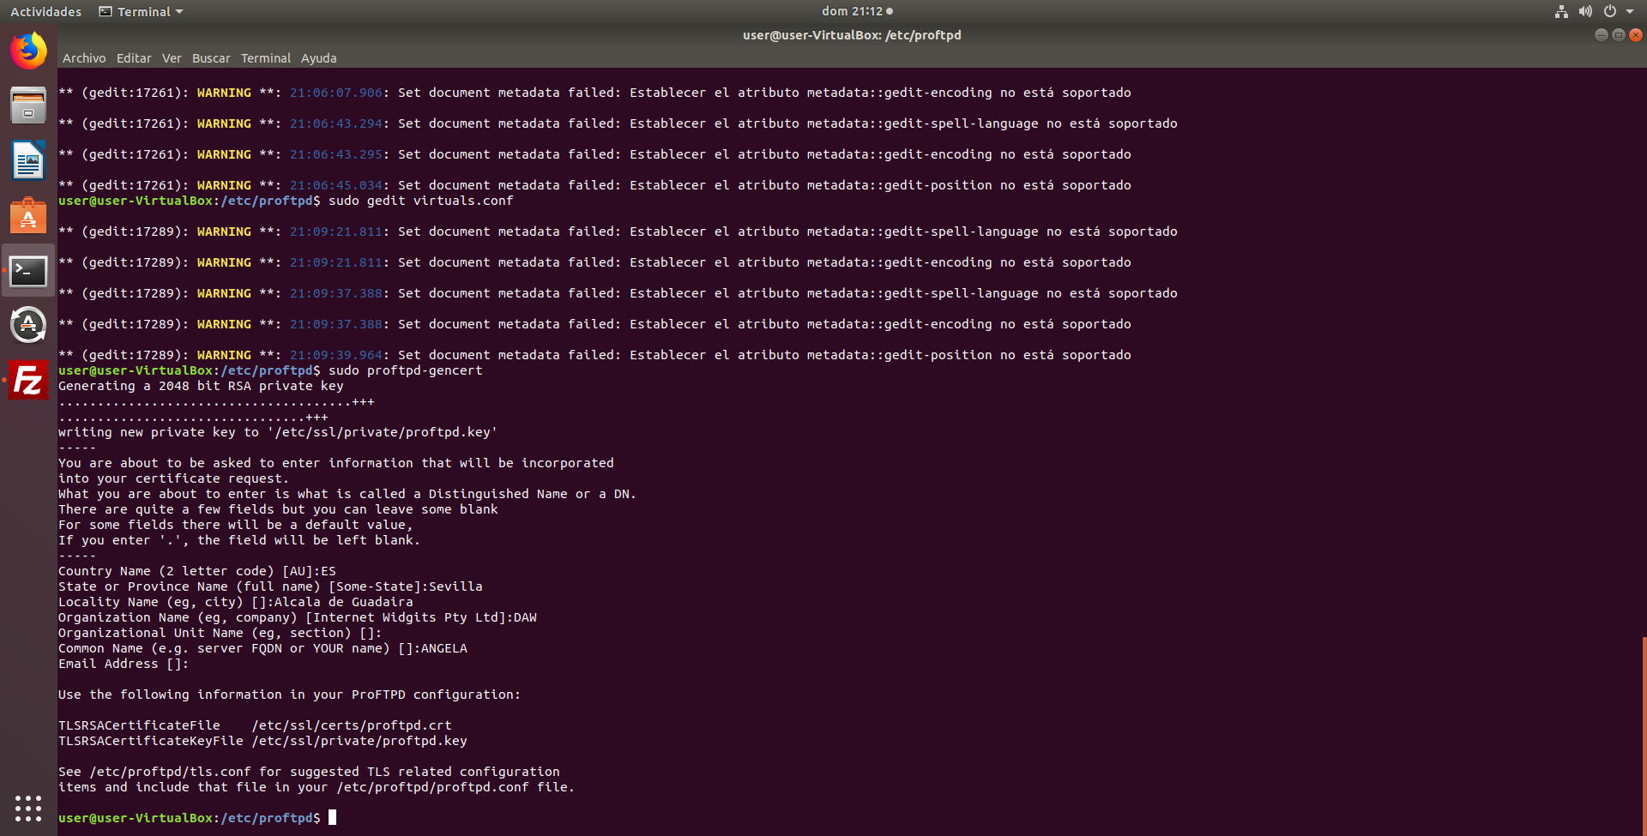

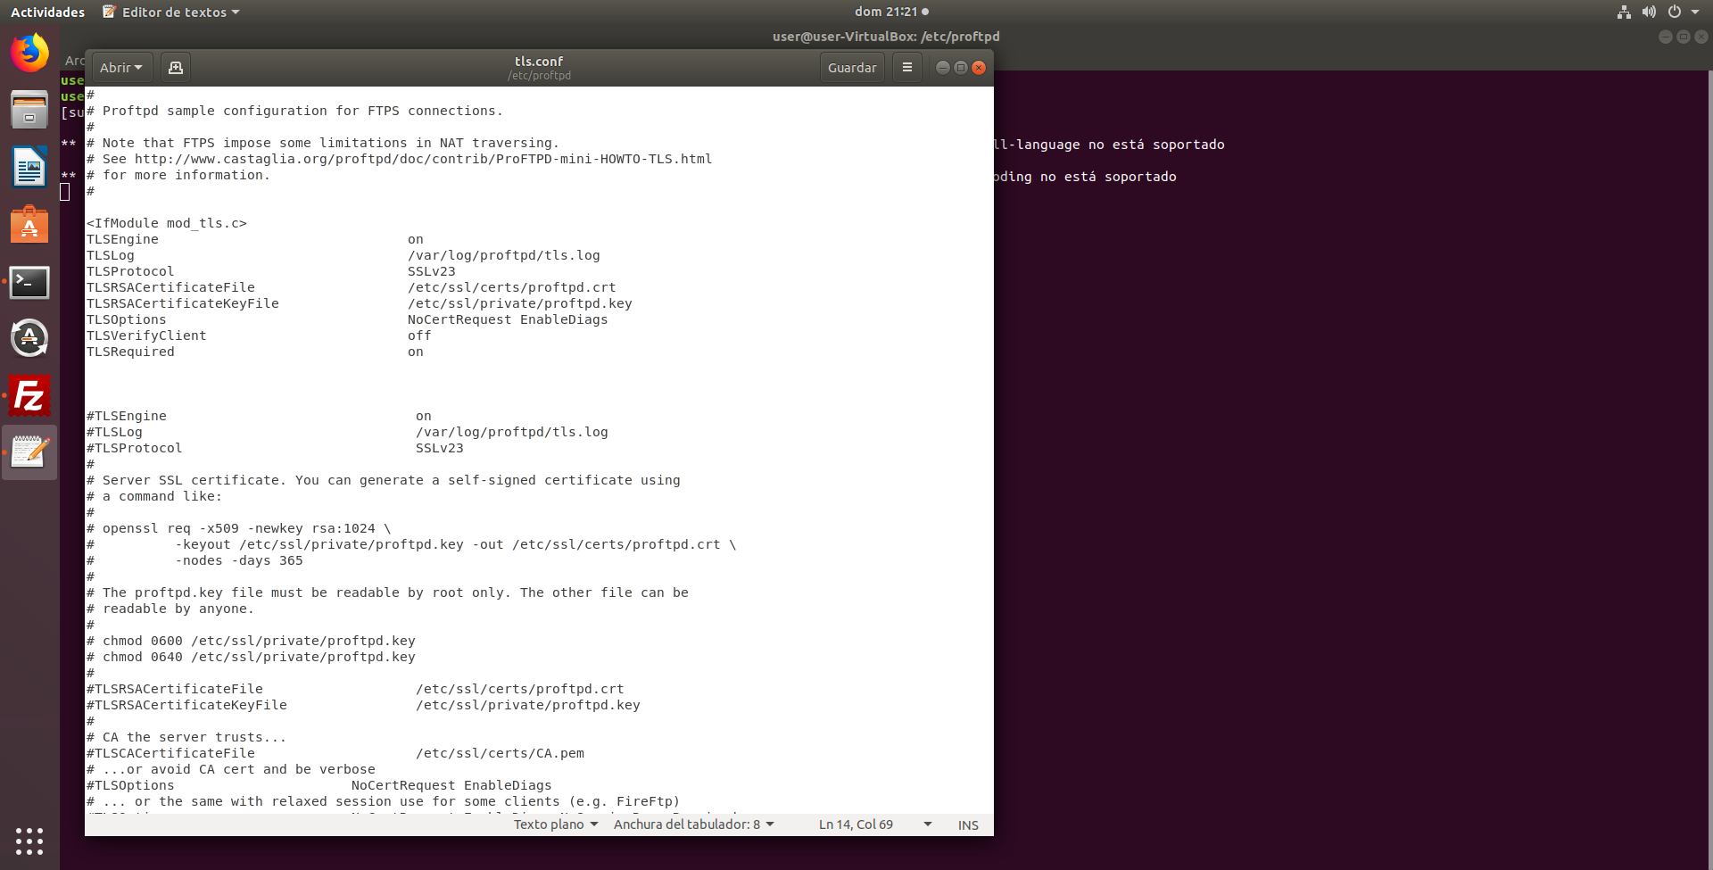Editamos el fichero de configuración tls.conf de la siguiente manera:

Admin

